Організація баз даних
Лабораторна робота 2

Огляд схеми бази даних
Розроблена база даних призначена для функціонування електронної шафи, де користувач заносить свої дані про предмети що там зберігаються і отримує інформацію щодо них за запитом. Схема складається з п'яти таблиць: source, object, cell, shelf, cupboard.
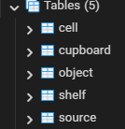

Опис таблиць
1. Таблиця source (Джерела)
Зберігає дані про джерела
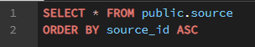
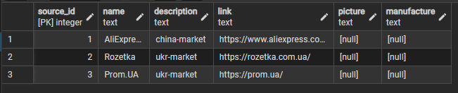
2. Таблиця object (Об’єкти)
Зберігає всі дані про об’єкти покладені до комірки
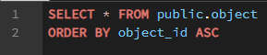
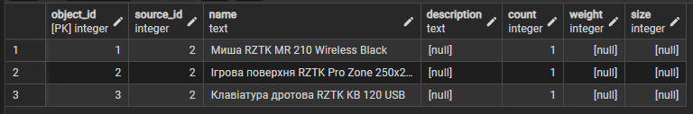
3. Таблиця cell (Комірки)
Зберігає всі дані про комірки у поличках
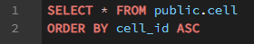
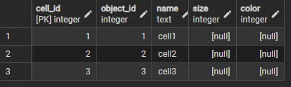
4. Таблиця shelf (Полички)
Зберігає всі дані про полички у шафах
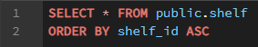
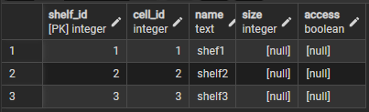
5. Таблиця cupboard (Шафи)
Зберігає всі дані про шафу та її параметри
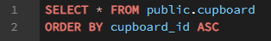
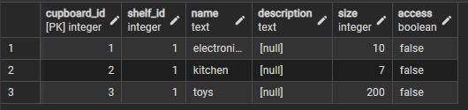
Використані обмеження:
- Складений первинний ключ PRIMARY KEY (source _id, object _id, cell_id, shelf_id, cupboard _id) запобігає дублюванню однакових айді
- NOT NULL для обов’язкових значень

Використана ER-діаграма
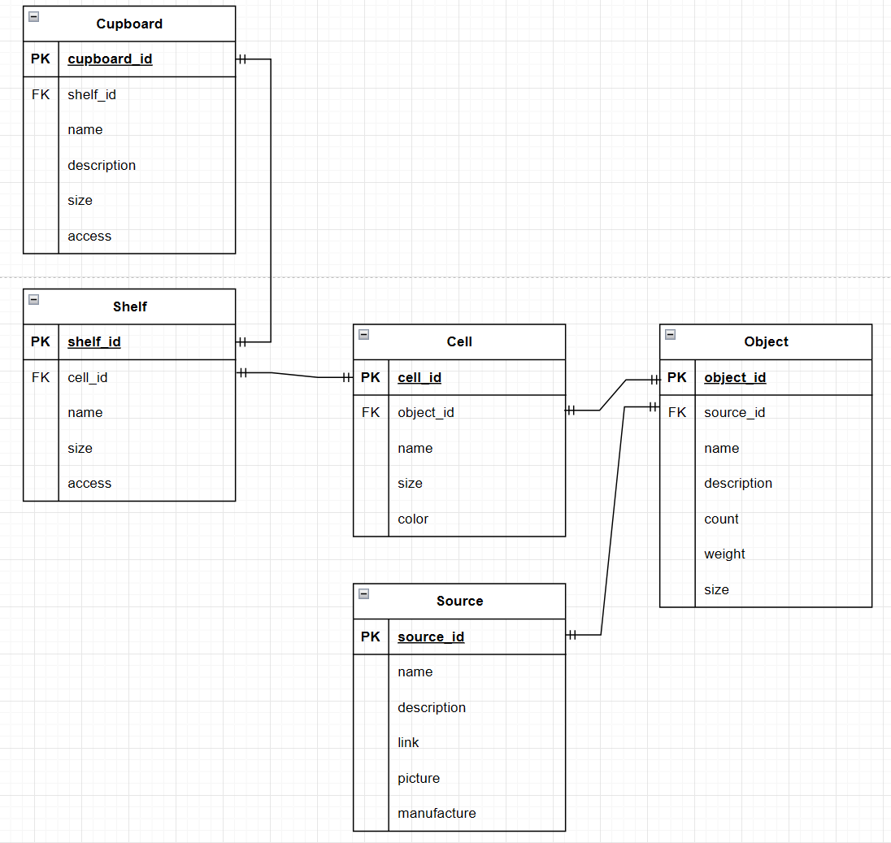

SQL-скрипт створення та наповнення

CREATE TABLE Source (
source_id INTEGER PRIMARY KEY UNIQUE,
name TEXT NOT NULL,
description TEXT,
link TEXT,
picture TEXT,
manufacture TEXT
)

CREATE TABLE Object (
object_id INTEGER PRIMARY KEY UNIQUE,
source_id INTEGER REFERENCES Source(source_id),
name TEXT NOT NULL,
description TEXT,
count INTEGER DEFAULT 1,
weight INTEGER,
size INTEGER
)

CREATE TABLE Cell (
cell_id INTEGER PRIMARY KEY UNIQUE,
object_id INTEGER REFERENCES Object(object_id),
name TEXT NOT NULL,
size INTEGER,
color INTEGER
)

CREATE TABLE Shelf (
shelf_id INTEGER PRIMARY KEY UNIQUE,
cell_id INTEGER REFERENCES Cell(cell_id),
name TEXT NOT NULL,
size INTEGER,
access BOOLEAN
)

CREATE TABLE Cupboard (
cupboard_id INTEGER PRIMARY KEY UNIQUE,
shelf_id INTEGER REFERENCES Shelf(shelf_id),
name TEXT NOT NULL,
description TEXT,
size INTEGER NOT NULL,
access BOOLEAN DEFAULT FALSE
)

INSERT INTO Source (source_id, name, description, link) VALUES
(1, 'AliExpress', 'china-market', 'https://www.aliexpress.com/'),
(2, 'Rozetka', 'ukr-market', 'https://rozetka.com.ua/'),
(3, 'Prom.UA', 'ukr-market', 'https://prom.ua/')

INSERT INTO Object (object_id, source_id, name) VALUES
(1, 2, 'Миша RZTK MR 210 Wireless Black'),
(2, 2, 'Ігрова поверхня RZTK Pro Zone 250х200'),
(3, 2, 'Клавіатура дротова RZTK KB 120 USB')

INSERT INTO Cell (cell_id, object_id, name) VALUES
(1, 1, 'cell1'),
(2, 2, 'cell2'),
(3, 3, 'cell3')

INSERT INTO Shelf (shelf_id, cell_id, name) VALUES
(1, 1, 'shef1'),
(2, 2, 'shelf2'),
(3, 3, 'shelf3')

INSERT INTO Cupboard (cupboard_id, shelf_id, name, size) VALUES
(1, 1, 'electronics', 10),
(2, 1, 'kitchen', 7),
(3, 1, 'toys', 200)

